25-9-2024
Milei habló para Wall Street
Inversores, no lo conocen. No lo toman en serio.

“El cepo lo vamos a liberar cuando la tasa de inflación que tiene el programa macroeconómico sea cero”
También habló del Virus Ku-k 12
“Los que dicen que no tenemos política social no tienen cerebro”.
Tema: deshumanización

Pero nadie le cree
Cayeron los títulos argentinos
No va a haber inversión de Petronas
Di Tella dice que la imagen de Milei cayó 17ptos
Serrano Mansilla dijo que pasó de arriba de 50 al inicio al 37 actual

LLA ya es partido en Pcia BsAs
Presentó autoridades de partido para Partido Nacional en el Juzgado Electoral de Servini
Al mismo tiempo, sigue la interna en el PJ. Acto de Máximo.

NOTA en Tiempo con los que están de un lado y del otro
Y luego, los gobernadores, por un tercer lado.
El Radicalismo es L, fue M, fue K. Saquemosle la etiqueta. Porque no se entiende nada
Y Macri ?

Otro tema son los dólares que no llegan, los siguen gastando para intervenir en el mercado y que aparente una cierta estabilidad

Pero el FMI exige devaluación para asegurarse el pago de la deuda.
Nota en tiempo están los montos que hay que pagar el año que viene: a los inversores privados y al FMI mismo.

Milei sigue jugando a la estrella. Le gusta tocar la campanita y que creamos que le tenemos envidia. Pero aburre.
Presupuesto, acto, recortes y apagón
Ahora quieren tomar más deuda - Decreto inconstitucional para tomar más deuda - ¿Nueva batalla en el parlamento?

Si no libera el cepo, no va a venir ninguna inversión.
Nota de Juan Luis Gonzalez sobre los miembros del partido, todos Karinistas. Casta full. Imposible comprender sin lectura pormenorizada.

El sábado hay acto partidario de Milei en Parque Lezama. Karina es la gran armadora.

Otros temas: aerolíneas.
Privatización.
Desmantelamiento para su venta

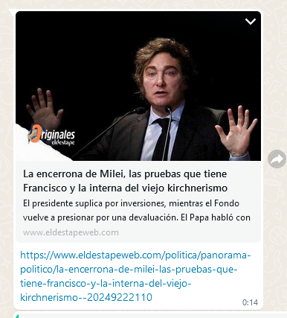

LIDERAZGOS:
Para complementar todo lo que me anoté
Al final, tema sucesión liderazgos... nunca es pacífico. O por lo menos tendemos a recordar las transiciones de líderes complicadas.
Hitler asesinó a todos los que intentaron traicionarlo o reemplazarlo.
Las purgas de Stalin, la persecución y asesinato de Trotzky,
El ejemplo de Fidel o Franco.
A Maduro se le hizo fácil con la muerte de Chavez. Pero limpió a posibles competidores.
En el Peronismo, desde la muerte traumática (por lo que pasó dsp) del líder, le siguieron fuertes peleas por la conducción: Cafiero-Menem,
Menem-Duhalde, Duhalde-Kirchner
La muerte de Nestor deja a Cristina en la centralidad. Todos los que se fueron, volvieron. Massa, Alberto, Gobernadores provinciales... y Axel ? ¿Qué tiene que hacer?
Arce-Evo en Bolivia es una lucha feroz
Lula es irreemplazable hasta ahora,
Correa fue traicionado por Lennin Moreno
Contra ejemplo (tenemos que ver qué va a pasar) es México, que siempre tuvo esa regla institucional implica y no formal, de que el líder nombra a su sucesor. ¿Cómo le irá a Claudia Scheinbaum dsp de AMLO?

Sobre la nota de Dvoskin
Otro tema: nota de Dvoskin.... y si cae por arriba por falta de dólares (y por lo tanto desmovilizados del valor de la divisa), que genera una inflación que genera malestar y movimentismo nac y pop? ¿Y si esto provoca luego una pérdida de legitimidad por abajo?
Y si esto erosiona su propia fuerza interna de partidos aliados y se le genera una auto crisis que lo hace implosionar?
Y si pierde el apoyo de todos?
Grupos de negocios, inversionistas, grupos financieros, partidos, referentes, gobernadores aliados, prensa, y finalmente prensa?
Va a quedar lo peor, un león enjaulado, encerrado, pero con garras que lastiman y matan: ffaa, policía, represión, hambre y precarización mayor

Nota de Diego Genoud:
https://www.eldestapeweb.com/politica/panorama-politico/la-encerrona-de-milei-las-pruebas-que-tiene-francisco-y-la-interna-del-viejo-kirchnerismo--20249222110

